淡江時報 第 979 期
蘭陽校園師生體驗全英語新聲宴
學校要聞
本校蘭陽校園仿效英國牛津劍橋住宿學院傳統，於20日由全球發展學院各系系學會聯合舉辦104學年度「High Table Dinner－住宿學院『新聲』餐會」，在強邦教學大樓1樓餐廳中，校長張家宜、學術副校長葛煥昭、國際事務副校長戴萬欽、蘭陽校園主任林志鴻與教務長鄭東文等師長到場，和逾400位師生共進晚餐。餐會由語言二謝佩勳和語言一簡若晴擔任司儀，以流利的英文介紹師長，張校長也以英文致詞歡迎新鮮人加入本校。

張校長致詞表示，蘭陽校園是以住宿學院為核心，全英語授課、並採行大三出國留學的教學特色，勉勵新生把握大學生活，養成良善的生活習慣。今年有別以往新增「蘭陽日服儀獎」、「先修先贏團體獎」、「新生講習團隊獎」三獎。其中，「蘭陽日服儀獎」分為團體獎和個人獎，由師長們評選週一穿著表現，團體獎為資創系軟工組獲得、個人獎由語言一張泰源、吳宇穠獲得；「先修先贏團體獎」是評比暑期先修課程的修課人數及成績表現，「全球化概論」由觀光系獲得、「英語口語溝通」由語言系獲得；「新生講習團隊獎」是以9月10、11日蘭陽新生講習出席率為評分標準，由語言系獲得。外籍生政經一吳家啟說：「很開心晚宴讓我們有機會與同學、老師們互動及拉近距離。」

政經系系學會會長政經二楊鈞鈞表示，「這是個難忘的經驗，晚宴由大二生來服務新生，且4個系學會通力團結合作。」謝佩勳表示，「很開心帶領學妹擔任活動司儀，心中多責任感，希望每年司儀也可以傳承下去。」（文／劉家伶、圖／蘭陽校園主任室提供）
2015/10/25

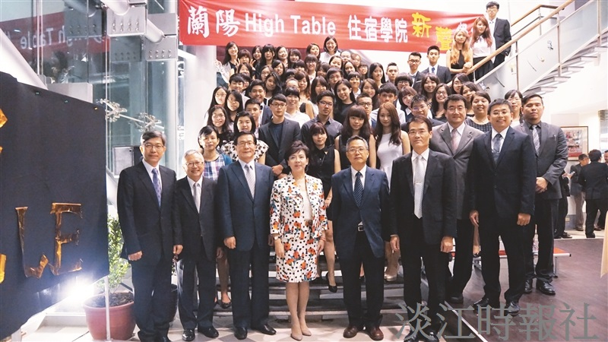
本校蘭陽校園仿效英國牛津劍橋住宿學院傳統，於20日由全球發展學院各系系學會聯合舉辦104學年度「High Table Dinner－住宿學院『新聲』餐會」，在強邦教學大樓1樓餐廳中，校長張家宜、學術副校長葛煥昭、國際事務副校長戴萬欽、蘭陽校園主任林志鴻與教務長鄭東文等師長到場，和逾400位師生共進晚餐。（圖／蘭陽校園主任室提供）

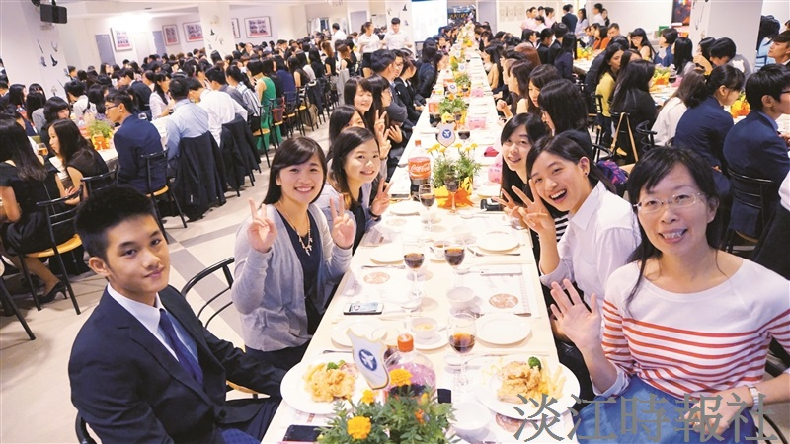
本校蘭陽校園仿效英國牛津劍橋住宿學院傳統，於20日由全球發展學院各系系學會聯合舉辦104學年度「High Table Dinner－住宿學院『新聲』餐會」，在強邦教學大樓1樓餐廳中，逾400位師生共進晚餐。（圖／蘭陽校園主任室提供）

